Управление Министерством просвещения РФ
Управление образования администрации Чайковского городского округа
Муниципальное автономное общеобразовательное учреждение
«Средняя общеобразовательная школа №4»

УТВЕРЖДЕН:
Приказом директора
Муниципального автономного общеобразовательного учреждения
«Средняя общеобразовательная школа №4» от 31.08.2022 № 335

ПРИНЯТ:
на Педагогическом совете
протокол № 1 от 30.08.2023

График проведения оценочных процедур МАОУ СОШ № 4
на 2022- 2023 учебный год

1.Допуск к государственной итоговой аттестации
аудитория | Форма оценочной процедуры | сроки
9 классы | Итоговое собеседование по русскому языку | Основной срок – Февраль.2022  Дополнительный срок – Март 2022  Дополнительный срок Май 2022

2. Государственная итоговая аттестация
аудитория | Форма оценочной процедуры | сроки
9 классы | ОГЭ, ГВЭ | Основной период: 01.05.2023 – 30.06.2023  Дополнительный период: 01.06.2023 – 30.09.2023

3. Всероссийские проверочные работы
класс | предмет | дата
5а,б,в,г | Русский язык | 20.09.2022
6а,б,в,г | 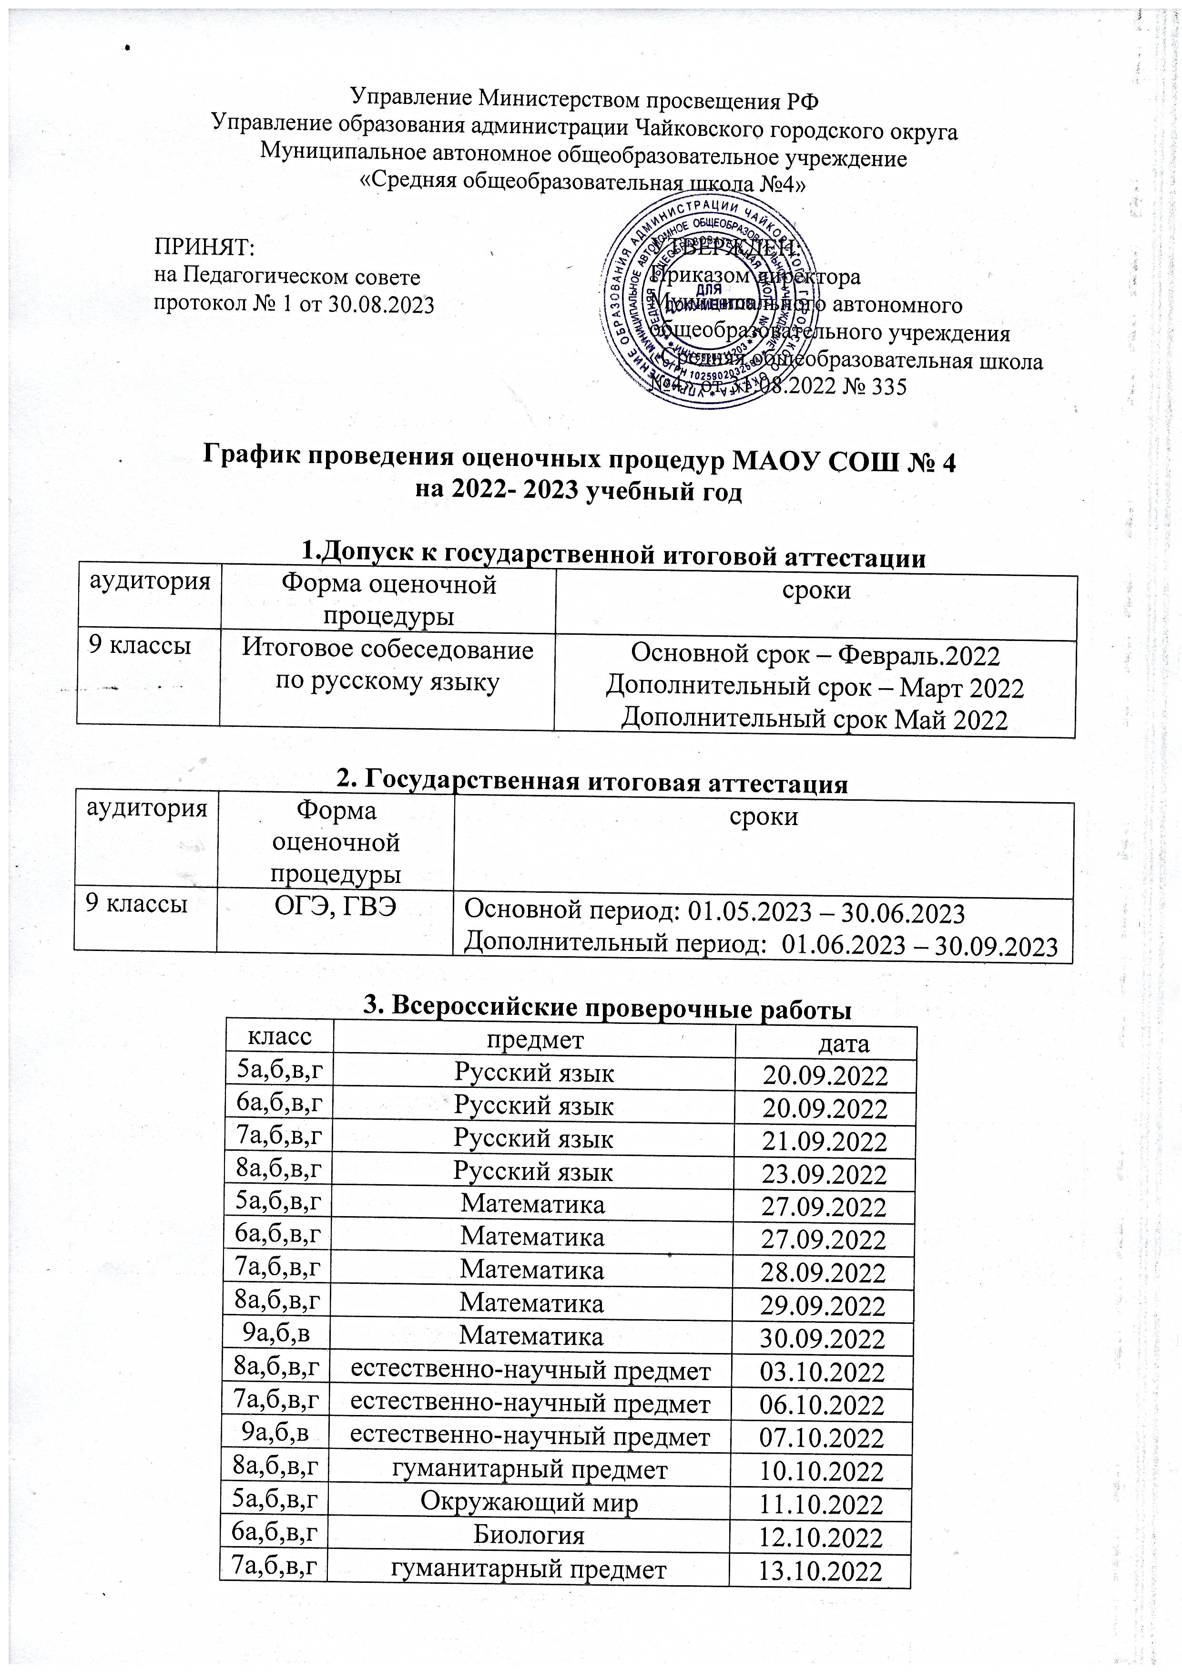  Русский язык | 20.09.2022
7а,б,в,г | Русский язык | 21.09.2022
8а,б,в,г | Русский язык | 23.09.2022
5а,б,в,г | Математика | 27.09.2022
6а,б,в,г | Математика | 27.09.2022
7а,б,в,г | Математика | 28.09.2022
8а,б,в,г | Математика | 29.09.2022
9а,б,в | Математика | 30.09.2022
8а,б,в,г | естественно-научный предмет | 03.10.2022
7а,б,в,г | естественно-научный предмет | 06.10.2022
9а,б,в | естественно-научный предмет | 07.10.2022
8а,б,в,г | гуманитарный предмет | 10.10.2022
5а,б,в,г | Окружающий мир | 11.10.2022
6а,б,в,г | Биология | 12.10.2022
7а,б,в,г | гуманитарный предмет | 13.10.2022
9а,б,в | гуманитарный предмет | 14.10.2022
6а,б,в,г | История | 17.10.2022
8а | Английский язык | 17.10.2022
8б | Английский язык | 18.10.2022
8в | Английский язык | 19.10.2022
8г | Английский язык | 20.10.2022

аудитория | Форма оценочной процедуры | сроки
4 классы | Русский язык, математика, окружающий мир | 03.04.2023 – 28.04.2023
5 классы | Русский язык, математика, история, биология | 03.04.2023 – 28.04.2023
6 классы | Русский язык, математика, 2 предмета на основе случайного выбора (история, обществознание, биология, география) | 03.04.2023 – 28.04.2023
7 классы | Русский язык, математика, английский язык, 2 предмета на основе случайного выбора (история, обществознание, биология, география, физика) | 03.04.2023 – 28.04.2023
8 классы | Русский язык, математика, 2 предмета на основе случайного выбора (история, обществознание, биология, география, физика, химия) | 03.04.2023 – 28.04.2023

3.Региональные мониторинги и
исследования метапредметных результатов и функциональной грамотности
аудитория | Форма оценочной процедуры | сроки
4 классы | Тестирование метапредметных результатов | 06.02.2023 – 24.02.2023
7, 8 классы | Online тестирование по критическому мышлению | 09.01.2023 – 24.02.2023
7, 8 классы | Online тестирование по математической грамотности | 09.01.2023 – 24.02.2023
7, 8 классы | Online тестирование по финансовой грамотности | 09.01.2023 – 24.02.2023
7, 8 классы | Online тестирование по естественнонаучной грамотности | 09.01.2023 – 24.02.2023
7, 8 классы | Online тестирование по читательской грамотности | 09.01.2023 – 24.02.2023
9 классы | Online тестирование готовность к профессиональному самоопределению | 03.04.2023 – 28.04.2023
- Муниципальные оценочные процедур
аудитория | Форма оценочной процедуры | сроки
9 классы | Тренировочные ОГЭ и ГВЭ | 01.11.2022 – 30.11.2022,  01.03. 2023 – 31.03.2023

- Промежуточная аттестация
аудитория | Форма оценочной процедуры | сроки
1-9 классы | По всем предметам Учебного плана | - – 19.05.2023

- Оценочные процедуры в рамках внутришкольного мониторинга.
аудитория | Форма оценочной процедуры | сроки
1 классы | Стартовые работы по предметам | 12.09.2022 - 23.09.2022
2 классы | Стартовые работы по предметам | 12.09.2022-23.09.2022
3 классы | Стартовые работы по предметам | 12.09.2022-23.09.2022
4 классы | Стартовые работы по предметам | 12.09.2022 - 23.09.2022
5-7 классы | Входные контрольные работы по всем предметам | 19.09.2022 – 30.09.2022
8-9 классы | Входные контрольные работы по всем предметам | 19.09.2022 – 30.09.2022
2 классы | Текущая аттестация за 1 триместр | 14.11.2022 -25.11.2022
3 классы | Текущая аттестация за 1 триместр | 14.11.2022 -25.11.2022
4 классы | Текущая аттестация за 1 триместр | 14.11.2022 -25.11.2022
5-7 классы | Текущая аттестация за 1 триместр по всем предметам | 21.10.2022- 30.10.2022
8-9 классы | Текущая аттестация за 1 триместр по всем предметам | 21.10.2022- 30.10.2022
9 классы | Тренировочное итоговое собеседование по русскому языку в 9 классах | 09.01.2023 – 31.01.2023
2-4 классы | Текущая аттестация за 2 триместр по всем предметам | 13.02.2023-24.02.2023
5-7 классы | Текущая аттестация за 2 триместр по всем предметам | 20.02.2023-28.02.2023
8-9 классы | Текущая аттестация за 2 триместр по всем предметам | 20.02.2023-28.02.2023
1 классы | Уровень сформированности УУД | 17.04.2023-28.04.2023
2 классы | Уровень сформированности УУД | 17.04.2023-28.04.2023
3 классы | Уровень сформированности УУД | 17.04.2023-28.04.2023
4 классы | Уровень сформированности УУД | 17.04.2023-28.04.2023
2 классы | Текущая аттестация за 3 триместр | 15.05.2023 -26.05.2023
3 классы | Текущая аттестация за 3 триместр | 15.05.2023 -26.05.2023
4 классы | Текущая аттестация за 3 триместр | 15.05.2023 -26.05.2023
5-8 классы | Текущая аттестация за 3 триместр по предметам | 15.05.2023 -26.05.2023
9 классы | Текущая аттестация за 3 триместр по предметам | 08.05.2023 - 19.05.2023

